AULA 09 SEMÂNTICA ESTRUTURAL

O que é semântica estrutural?  
são subestruturas do body, sendo elas o header, main e footer.  
E elas são muito importantes para oyimizar os mecanismos de busca de elementos da página, propondo uma melhor organização, com elas as manutenções no código tem uma efetividade muito maior e fácil.

Exemplos para como usar essas tags semânticas:  
  
<header>: O cabeçalho da página ou de uma seção.

<nav>: Contém os links de navegação principal.

<main>: O conteúdo principal e único daquela página.

○ <article>: Um conteúdo independente e completo (um post de blog, uma notícia, um produto).

<section>: Uma seção temática dentro de um article ou do main (ex: seção de comentários,

produtos relacionados).

<aside>: Conteúdo lateral, relacionado mas não essencial ao conteúdo principal (uma barra

lateral com links, biografia do autor, publicidade).

<footer>: O rodapé da página ou de uma seção.

Estrutura com semântica:

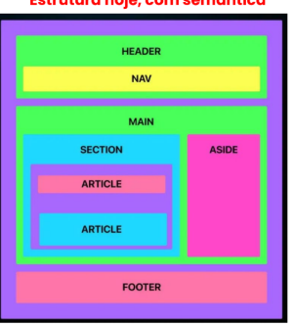

Tag header:   
Ele pode ser usado no body, e também no cabeçalho de uma seção específica como um <article>

O que podemos colocar dentro dele:  
* Logotipo da empresa (img)  
* título principal do site (h1)  
* menu de navegação (nav)  
* um slogan ou breve descrição

**<nav>:** Ele é usado para agrupar links de navegação mais importantes da sua página.

**Onde usar:**

* Dentro do header principal para o menu do site
* Em uma barra lateral (<aside>) para links secundários
* No rodapé (<footer>) para links de mapa do site ou de contato

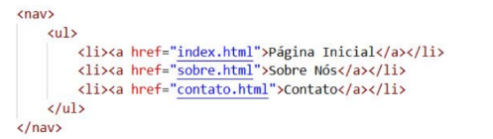

A nav pode ser usado apenas para blocos de navegação principal, uma lista simples de link em um parágrafo não precisa estar dentro do nav.

**Main (conteúdo principal)**

Define o conteúdo principal da página e único

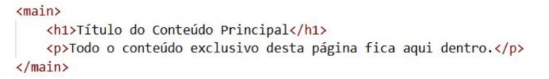

**Section / article:**

Essas duas tags organizam o conteúdo dentro da main, mas com propósitos diferentes.

**<Article> (artigo):**

* Usado para conteúdo independente e autossuficiente
* O conteúdo faria sentido se fosse publicado em outro lugar, como um feed RSS
* Exemplo: Um post de blog, notícia, produto, comentário.

**<section> (seção):**

* Usado para agrupar conteúdo tematicamente relacionado
* Não necessariamente faz sentido de forma isolada
* Exemplos: introdução, produtos relacionados, comentários, tudo isso dividido em seções no seu código.

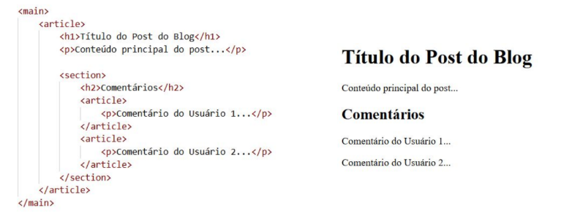

**<aside> (conteúdo lateral/tangencial):**Conteúdo indiretamente relacionado ao conteúdo principal da página ou da seção onde está inserido, oferecendo informações adicionais mas não é fundamental para a compreensão do conteúdo central.

**Características de uso:**

* Propósito: complementar, contextualizar ou exibir informações secundárias
* Comportamento padrão: O aside é um elemento de nível de bloco (block-level), ou seja sem a configuração do css ele se comporta como uma div
* Posicionamento lateral: Para que um aside realmente apareça na lateral do conteúdo como barra lateral é necessário usar o css com as propriedades float, flexbox ou grid.

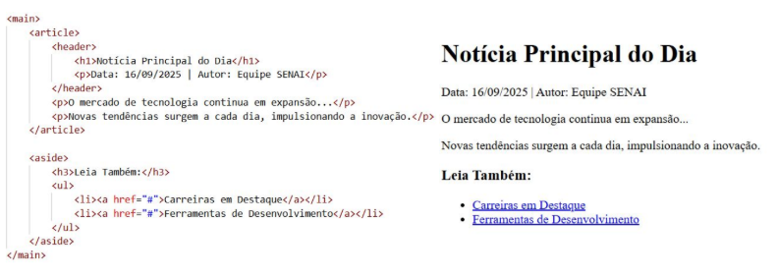

**Footer :** Representa o rodapé do seu documento html.

**Característica de uso:**

* Propósito : Conter informações de encerramento ou metadados daquele bloco de conteúdo.
* Escopo: Pode ser dois tipo de rodapé:
  + Rodapé global: no final do body para informações sobre todo o site
  + Rodapé específico: dentro de um article ou section para informações relacionadas apenas àquele conteúdo
* Comportamento padrão: elemento de block-level, ocupando a largura total e iniciando uma nova linha

